**Отчет о замерах**

В результате проведения замеров времени добавления данных в 3 вида структур (массив, map, AVL дерево) были получены следующие результаты.

1. Файл dataset1.log (1 898 958 503 байт)

* **Массив** – в связи линейно возрастающим количеством данных, оценка времени их добавления и обработки в качестве массива возможно только в теоретическом виде. Врем обработки линейно возрастало приблизительно на 2 секунды за каждые 10000 обработанных строчек.

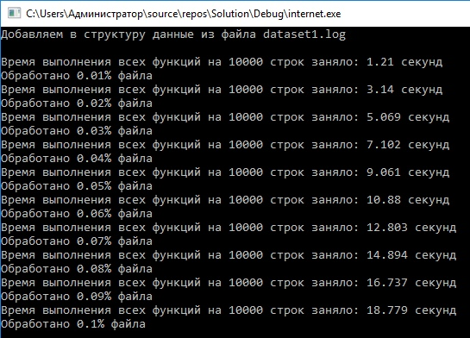

Соответственно приблизительное время обработки всего файла можно вычислить по формуле суммы арифметической прогрессии, для этого было вычислено количество строк в файле – 100,000,001.

2 * 10000 * 10000 / 2 = **100,000,000 секунд.**

* **std::map** – ожидаемо оказался самым быстрым

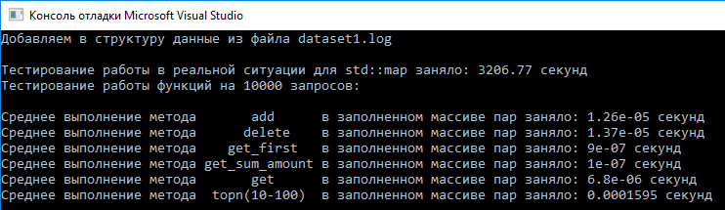

* **АВЛ-дерево** – оказалось примерно в полтора раза медленнее std::map

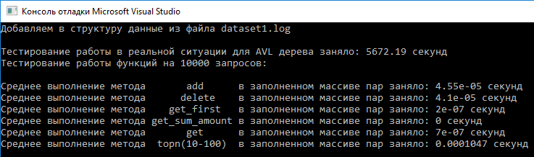

1. Файл dataset2.log (1 808 278 726 байт)

* **Массив** – в отличии от первого файла, в данном файле было много нулей, и размер структуры практически не увеличивался. Также это можно было заметить по размеру занимаемой оперативной памяти, в данном случае ее объем не превышал 200МБ, когда в тесте №1 ее объем превысил 7ГБ.

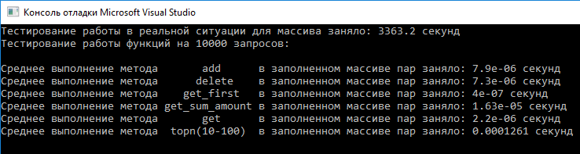

* **std::map**

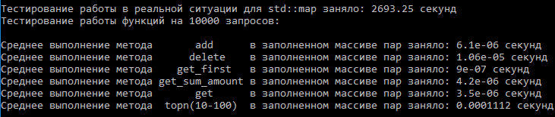

* **АВЛ-дерево**

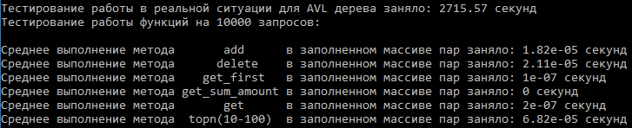

1. Файл dataset1.log (951 502 байт) 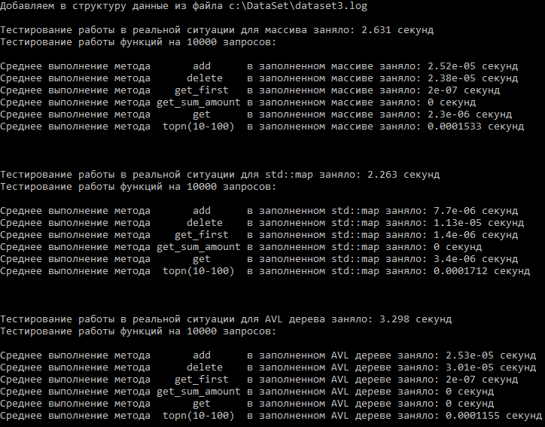
2. Файл dataset4.log (1 634 561 байт) 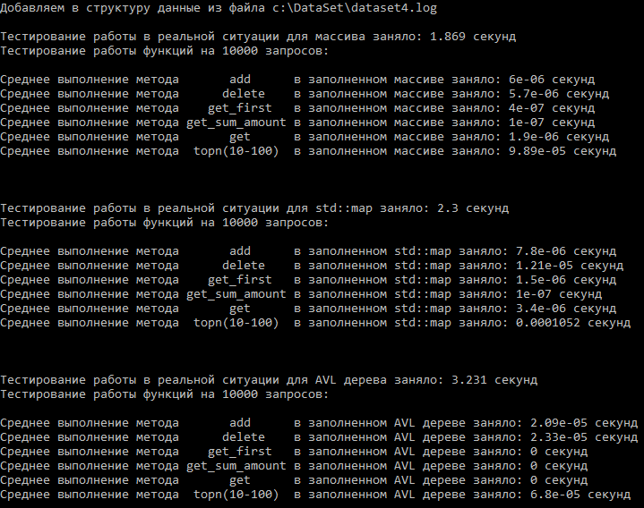

**Вывод:**

В большинстве случаев std::map ожидаемо оказался наиболее быстрым.

Массив в небольших файлах может быть даже быстрее std::map (тест №4), но становится очень медленным при увеличении объема данных.